Grammaire

Leçon 15: Il est sage… quand il dort

À observer

Net zoals in het Nederlands heb je onbepaalde (een) en bepaalde
lidwoorden (de, het)

mannelijk |  | vrouwelijk
un, une (onbepaalde lidwoorden)
un livre | een boek | une banque | een bank
un monsieur | een heer | une dame | een dame
le, la, l’ (bepaalde lidwoorden)
le livre | het boek | la banque | de bank
le monsieur | de heer | la dame | de dame
l’instant | het ogenblik | l’école | de school

Let op!
- Leer steeds de lidwoorden bij de zelfstandige naamwoorden van buiten

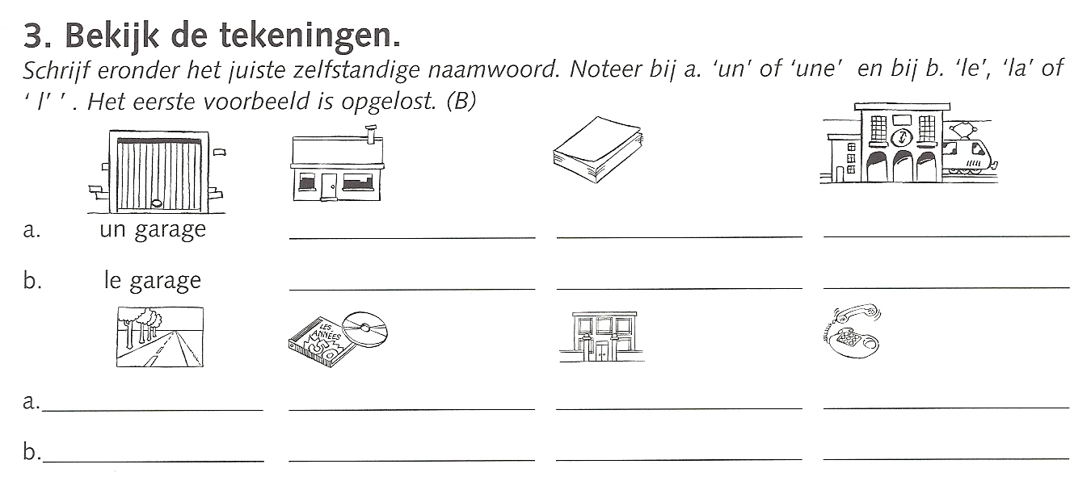

À retenir

Où es-tu? (waar ben je)
Je suis en haut. (ik ben boven)
Je suis en bas. (ik ben beneden)
Qu’est-ce que tu fais? (wat doe je ?)
Je fais un gâteau. (ik maak een cake)
Pour qui? (voor wie?)
Je regarde la télé. (ik kijk televisie)
Il dort. (hij slaapt.)

Leçon 16: Quelle mouche t’a piqué?

À observer

A qui est le cahier ? (van wie is het schrift ?) A qui est la pomme ? (van wie is de appel ?) A qui sont les stylos ? (van wie zijn de balpennen ?)
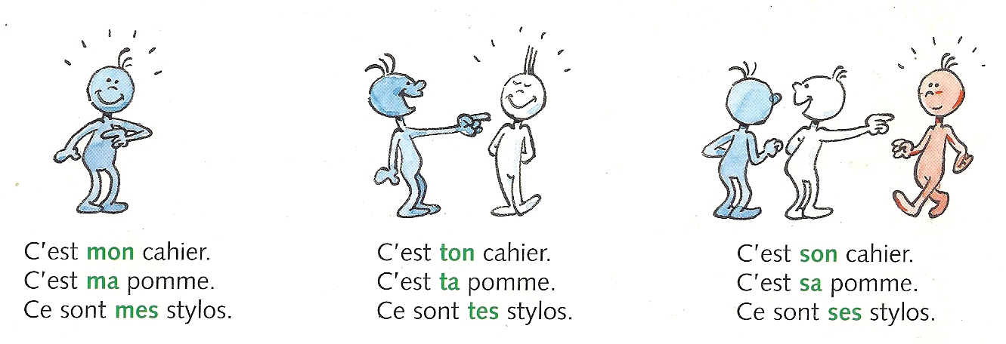
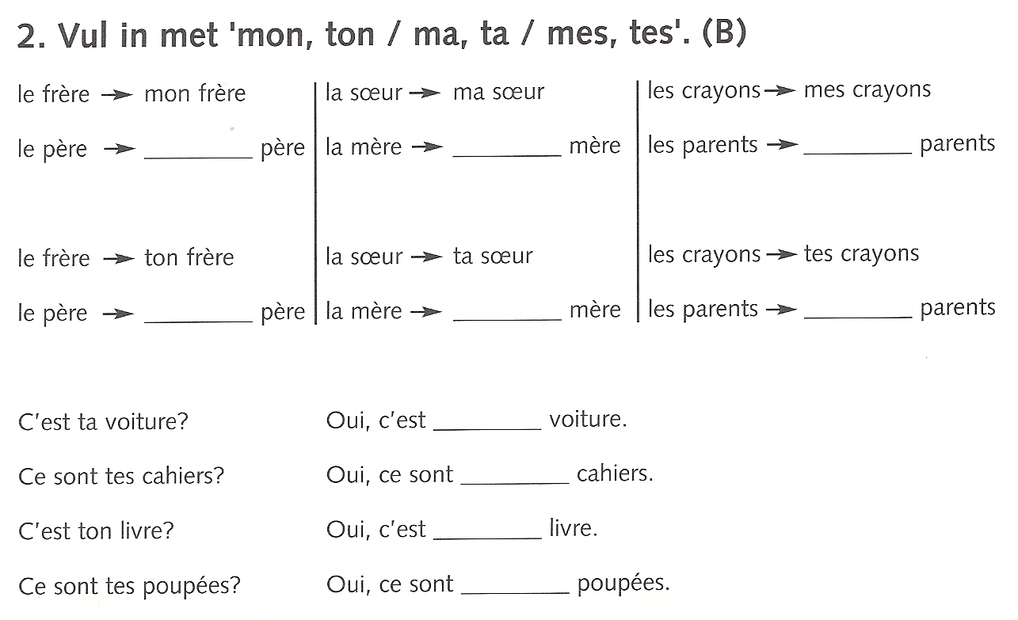
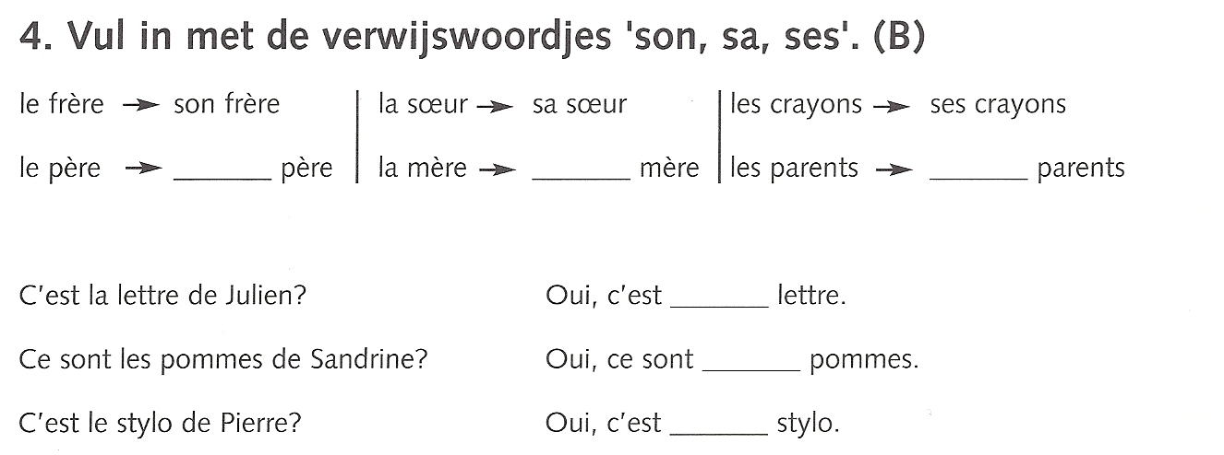

À retenir

Qui voilà ! (wie we daar hebben !)
C’est ton frère? (is het jouw broer?)
Et elle, c’est ta soeur? (en zij, is het jouw zus ?)
Ce sont les enfants de mon oncle et de ma tante. (het zijn de kinderen van mijn oom en mijn tante)
Quelle mouche t’a piqué? (wat bezielt jou? Wat is er met jou?)

Leçon 17: Tel père, tel fils

À observer

Beaucoup de… (veel…)

Na beaucoup NOOIT “des” ‘, maar altijd «de »

Il faut des fautes Hij maakt fouten.
Il fait beaucoup de fautes Hij maakt veel fouten.

Ne … pas de

Na « avoir » dat ontkennend (ne… pas) wordt gebruikt, volgt meestal « de ».

J’ai un cadeau. Je n’ai pas de cadeau.
Il a une photo. Il n’a pas de photo.
Nous avons des fleurs. Nous n’avons pas de fleurs.

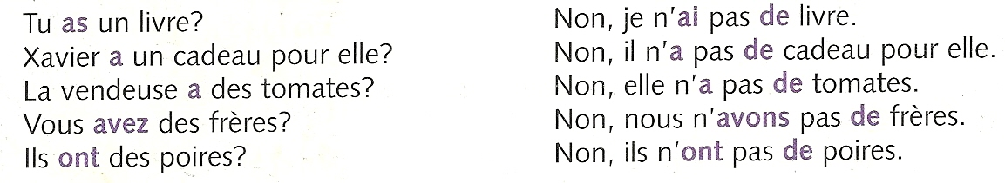

À retenir

Comment ça va ? (hoe gaat het ?)
Ça ne va pas. (het gaat niet)
Je fais beaucoup de fautes. (ik maak veel fouten)
Il ne fait pas de fautes. (hij maakt geen fouten)
Je suis fort en calcul. (ik ben sterk in rekenen)
Tel père, tel fils (zo vader, zo zoon)

Leçon 18: Maman n’est pas à la maison

À observer

Qui est-ce ? (wie is dit ?)

C’est moi. (ik ben het)
C’est toi (jij bent het)
C’est lui (hij is het)
C’est elle (zij is het)

À retenir

Allô! C’est toi…? (hallo! Ben jij het,…)

Je peux parler à ta mère ? (kan ik jouw moeder spreken ?)

Je peux parler à ton père? (kan ik jouw vader spreken ?)

Un moment, s’il vous plaît. (een moment, alstublieft)

Il n’est pas à la maison. (hij is niet thuis)

Pas de chance ! (geen geluk)

Leçon 19 : J’écris une lettre

À observer

Cher – chère : liefste

« cher » verandert volgens het naamwoord dat volgt.

Mon grand-père (le) cher grand-père (masculin singulier)

Ma grand-mère (la) chère grand-mère (féminin singulier)

Mes grands-parents (les) chers grands-parents (masculin pluriel)

Avoir = hebben

j’ai nous avons
tu as vous avez
il/elle a ils/elles ont

À retenir

J’écris une lettre. (ik schrijf een brief)

Qu’est-ce que tu fais ? (wat doe je ?)

Comment allez-vous ? (hoe gaat het met u ?)

Tout va bien. (alles gaat goed)

Comment vas-tu? (hoe gaat het met jou?)

Je vais bien. (alles gaat goed met mij)

Leçon 20: Qui est à l’appareil?

À observer

un directeur (een directeur) ➔ le directeur (de directeur)

un appareil (een toestel) ➔ l’appareil (het toestel)

une famille (een familie) ➔ la famille (de familie)

une école (een school) ➔ l’école (de school)

Venir = komen

je viens nous venons
tu viens vous venez
il / elle vient ils / elles viennent

À retenir

Qui est à l’appareil ? (wie heb ik aan de lijn ?)

Comment? Pardon? (hoe? Excuseer?)

Je ne viens pas à l’école. (ik kom niet naar school)

Je suis malade. (ik ben ziek)

